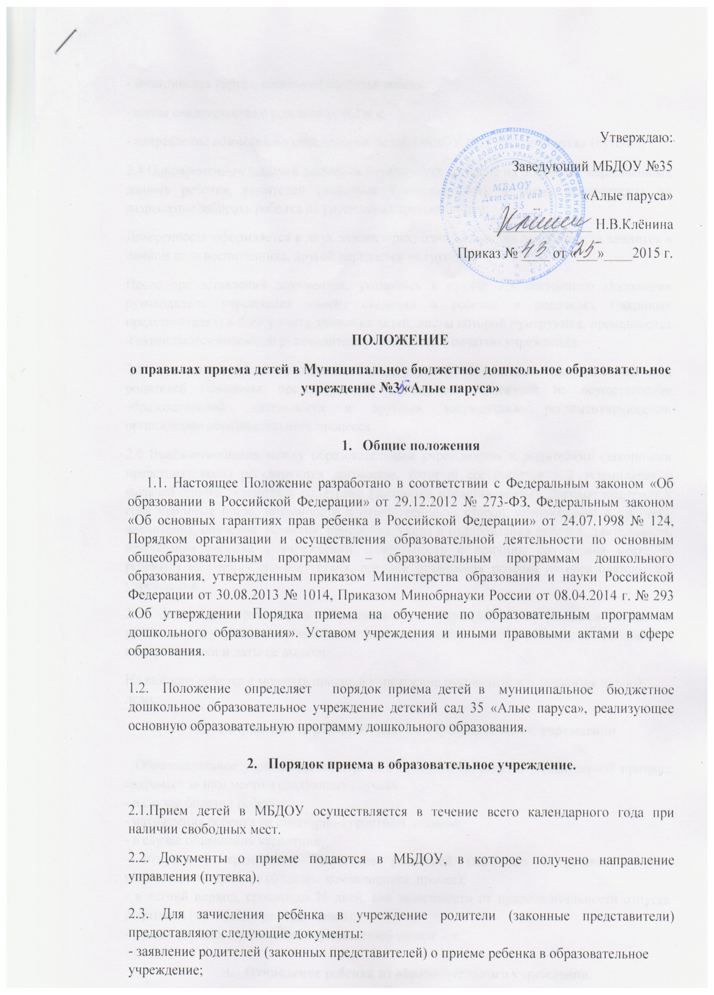

- копия паспорта одного из родителей (законных представителей);
- медицинская карта о состоянии здоровья ребенка;
- копия свидетельства о рождении ребёнка;
- свидетельство регистрации ребенка по месту жительства;
- направление комиссии по определению детей МБДОУ №35 «Алые паруса» (путевка)
2.4 Одновременно с подачей заявления оформляется согласие на обработку персональных данных ребенка, родителей (законных представителей), а также доверенность на разрешение забирать ребенка из учреждения третьим лицам;
Доверенность оформляется в двух экземплярах; один экземпляр доверенности хранится в личном деле воспитанника, другой передается на группу).
После предоставления документов, указанных в пункте 2,3 настоящего Положения руководитель учреждения вносит сведения о ребенке и родителях (законных представителях) в Книгу учета движения детей, листы которой нумеруются, прошиваются и скрепляются подписью руководителя учреждения и печатью учреждения.
2.5 При приеме ребенка в образовательное учреждение последнее обязано ознакомить родителей (законных представителей) с уставом, лицензией на осуществление образовательной деятельности и другими документами, регламентирующими организацию образовательного процесса.
2.6 Взаимоотношения между образовательным учреждением и родителями (законными представителями) регулируются договором, который составляется в 2 экземплярах с выдачей одного экземпляра родителям (законным представителям). Договор включает в себя взаимные права, обязанности и ответственность сторон, возникающие в процессе воспитания, обучения, развития, присмотра, ухода и оздоровления ребенка, длительность пребывания ребенка в учреждении, длительность и причины сохранения места за ребенком на период его отсутствия, порядок отчисления ребенка из образовательного учреждения.
2.7. Зачисление ребенка в образовательное учреждение оформляется приказом руководителя учреждения с указанием фамилии, имени, отчества ребенка, года рождения, номера путевки и даты ее выдачи.
На каждого ребенка с момента приема в учреждение руководителем заводится личное дело.
- Сохранение за ребенком места в образовательном учреждении.

Образовательное учреждение на период отсутствия ребенка по уважительной причине сохраняет за ним место в следующих случаях:
- в случае болезни ребенка;
- нахождения ребенка на санаторно-курортном лечении;
- в случае объявления карантина;
- отпуска и временного отсутствия родителей (законных представителей) по уважительной причине (болезнь, командировка, прочее);
- в летний период, сроком до 75 дней, вне зависимости от продолжительности отпуска родителей (законных представителей);
- в иных случаях по письменному заявлению родителей.

- Отчисление ребенка из образовательного учреждения.

Отчисление ребенка из образовательного учреждения осуществляется по следующим основаниям:
- по заявлению родителей (законных представителей);
- при наличии медицинского заключения о состоянии здоровья ребенка, препятствующем либо создающем ограничения его пребывания в образовательном учреждении;
- в связи с достижением ребенком возраста для поступления в первый класс общеобразовательного учреждения;
- в случае досрочного расторжения договора между образовательным учреждением и родителями (законными представителями) ребенка, посещающего образовательное учреждение, в установленном порядке;
- в иных случаях.
Отчисление ребенка из образовательного учреждения оформляется приказом руководителя.
Образовательное учреждение в течение трех дней со дня издания приказа об отчислении ребенка из учреждения информирует об этом родителя (законного представителя).

Приложение 1

к Положению о правилах приема детей
в Муниципальное бюджетное образовательное учреждение
Детский сад № 35 «Алые паруса»

Форма заявления о приеме ребенка в учреждение

Руководителю МБДОУ _______________________
_______________________________________
(краткое официальное наименование ДОУ)
от_______________________________________
_______________________________________,

Заявление

Прошу принять в учреждение моего ребенка
_______________________________________________________________________
(Ф.И.О. ребенка, дата его рождения)

(место рождения)
_______________________________________________________________________
(указание даты поступления ребенка)
_______________________________________________________________________

«___»______________ 20___ г. ______________________
(подпись)

Приложение 2
к Положению о правилах приема детей
в Муниципальное бюджетное образовательное учреждение
Детский сад № 35 «Алые паруса»

Согласие на обработку персональных данных

Обработка персональных данных воспитанника осуществляется для соблюдения законов и иных нормативных и правовых актов Российской Федерации в целях воспитания и обучения обучающегося, обеспечения его личной безопасности, контроля качества образования, пользования льготами, предусмотренными законодательством Российской Федерации и локальными актами администрации.
Перечень персональных данных воспитанника включает в себя:
- сведения, содержащиеся в свидетельстве о рождении или ином документе, удостоверяющем личность;
- информация, содержащаяся в личном деле воспитанника;
- информация, содержащаяся в личном деле воспитанника, лишенного родительского попечения;
- информация о состоянии здоровья;
- документ о месте проживания;
- иные сведения, необходимые для определения отношений обучения и воспитания.
Обработка персональных данных воспитанника осуществляется во время обучения и в течение 75 лет.
Даю согласие на обработку персональных данных, включая сбор, систематизацию, накопление, хранение, уточнение (обновление, изменение), использование; передачу органам статистики, органам обязательного медицинского страхования, подразделениям муниципальных органов управления образования, министерству образования г. Улан-Удэ, региональному оператору персональных данных; обезличивание, блокирование, уничтожение персональных данных.
Воспитанник:
Ф.И.О

Документ. Серия ________ Номер _______ Выдан

Дата выдачи
Адрес проживания

Родитель (законный представитель):
Ф.И.О

Документ. Серия ________ Номер _______ Выдан

Дата выдачи
Адрес проживания

« »__________20__г. Подпись___________

Приложение 3
к Положению о правилах приема детей
в Муниципальное бюджетное образовательное учреждение
Детский сад № 35 «Алые паруса»

Форма заявления об отчислении ребенка из учреждения

Руководителю ОУ _______________________
_______________________________________
(краткое официальное наименование ОУ)
от_______________________________________
_______________________________________,

Заявление

Прошу отчислить моего ребенка из группы
______________________________________________________________________
(Ф.И.О. ребенка, дата его рождения, наименование группы, дата выбытия)
в связи с
_______________________________________________________________________
(указание причины, места выбытия)
_______________________________________________________________________

Медицинская карта получена на руки
«___»______________ 20___ г. ______________________
(подпись)

Муниципальное бюджетное образовательное учреждение
Детский сад № 35 «Алые паруса»

ПРИКАЗ

25.09.2013 года № 43
Об утверждении Положения
о правилах приема детей

В целях упорядочения приема детей в учреждение, руководствуясь Федеральным Законом от 29.12.2012г. № 273-ФЗ "Об образовании в Российской Федерации "
П Р И К А З Ы В А Ю:
Утвердить Положение о правилах приема детей в Муниципальное бюджетное образовательное учреждение Детский сад №35 «Алые паруса»
Довести до сведения педагогического коллектива, родителей (законных представителей) содержание Положения, регулирующего правила приема детей в учреждение посредством размещения информации на стенде для родителей, сайте учреждения, выступлений на родительских собраниях.
Организовать прием детей в учреждение согласно Положению; всем сотрудникам соблюдать установленные Положением правила приема детей в учреждение; не допускать передачу детей лицам, кроме родителей (законных представителей ребенка), лиц, указанных в доверенности.
4. Контроль исполнения настоящего приказа оставляю за собой.

Заведующий
________________ Н.В.Клёнина

ДОКУМЕНТ ПОДПИСАН ЭЛЕКТРОННОЙ ПОДПИСЬЮ
СВЕДЕНИЯ О СЕРТИФИКАТЕ ЭП
Сертификат | 603332450510203670830559428146817986133868575809
Владелец | Клёнина Наталья Владимировна
Действителен | С 05.04.2021 по 05.04.2022

